Gesucht

Mikromodellbau-Interessierte,

die gerne mit mir Modelle H0/1:87 umbauen und fernsteuerbar machen.

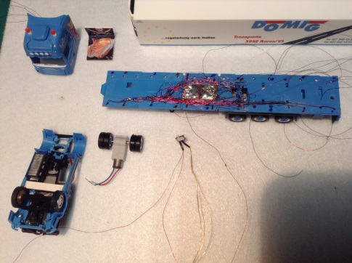

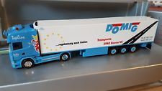

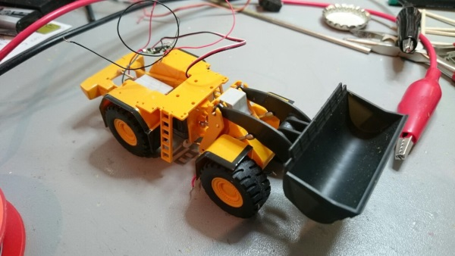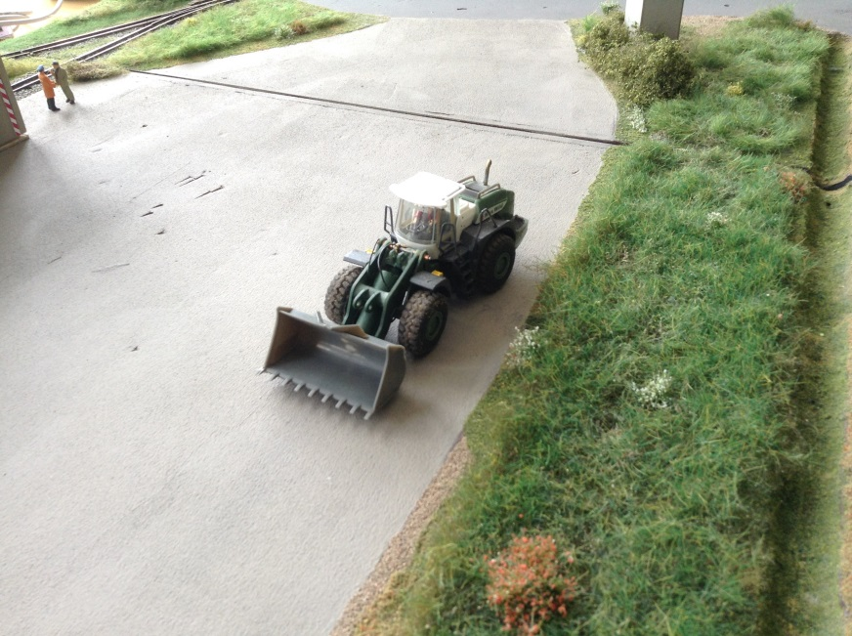

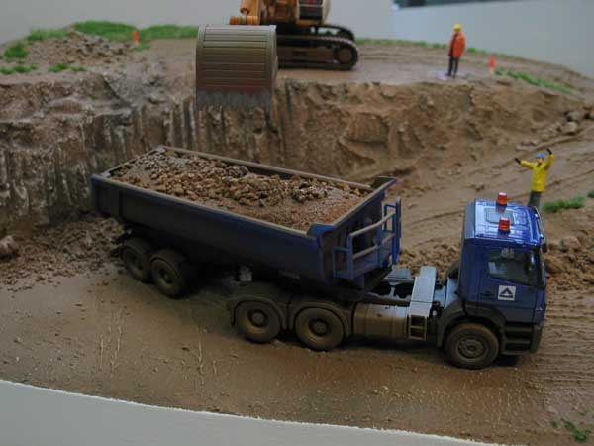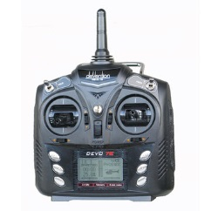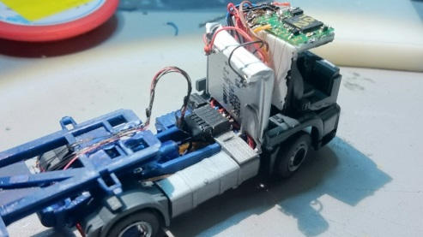

Jürg Beutler, Privat Tel. 031 819 88 21, bis 20 Uhr

Keine Angst, es ist schwieriger

als man denkt.